Installation de conditionnement des semences forestières de l’Ontario

Depuis sa création en 1923, l’Installation de conditionnement des semences forestières de l’Ontario joue un rôle essentiel dans la protection du riche patrimoine naturel de l’Ontario. L’Installation de conditionnement des semences forestières de l’Ontario recueille des semences d’environ 50 espèces indigènes et approvisionne les petites pépinières, les grandes entreprises forestières, ainsi que le public. Elle conserve également une banque de semences d’espèces d’arbres indigènes provenant de partout dans la province, lesquelles sont destinées aux programmes de reboisement. De cette façon, l’Installation participe à l’engagement du gouvernement visant à protéger la biodiversité.

L’Installation de conditionnement des semences forestières de l’Ontario offre des services personnalisés d’extraction de semences, de nettoyage, de tests et d’entreposage. Vous trouverez à l'Installation une brochure des semences forestières indiquant les différentes essences qu'il est possible de se procurer. L’objectif de l’Installation est de fournir des semences de haute qualité à ses clients et de répondre à tous leurs besoins en matière de semences forestières.

Les espèces de plantes et d’arbres de l’Ontario ont évolué au cours des millénaires afin de s’adapter au climat de la province et aux conditions locales. Pour réussir tout projet de plantation, il est essentiel de choisir des semences les plus appropriées pour un site donné. La Forest Gene Conservation Association est un intervenant clé qui collabore avec l’Installation de conditionnement des semences forestières de l’Ontario afin d’assurer un approvisionnement adéquat en semences appropriées du point de vue génétique et qui proviennent de diverses zones semencières de l’Ontario.

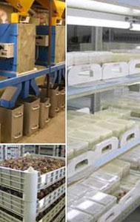
En conservant des semences de la plus haute qualité et en maintenant un inventaire suffisant, l’Installation contribue à l’amélioration génétique des arbres forestiers. Des milliards de semences viables sont entreposées dans la banque de semences.

Visitez l’Installation

Des visites gratuites de l’Installation de conditionnement des semences forestières de l’Ontario sont proposées aux écoles de la région, aux guides et aux scouts, ainsi qu’à d’autres organismes. Saisissez l’occasion de venir voir ce qui s’y passe. Le nouvel édifice administratif de l’Installation, qui a ouvert ses portes en 2005, est le premier édifice du gouvernement de l’Ontario à être construit selon la certification LEED (Leadership in Energy and Environmental Design – leadership en matière d’énergie et d’environnement), un système d’évaluation des bâtiments voué à la promotion et à la protection de l’environnement et de la santé humaine.

Nos partenaires

L’Installation de conditionnement des semences forestières de l’Ontario compte énormément sur le travail de ses partenaires. Les efforts déployés pour coopérer avec des organismes comme les offices de protection de la nature, les conseils d’intendance environnementale et la fondation Arbres Ontario ont été déterminants dans la promotion de la plantation d’arbres dans la province.

Pour explorer les possibilités de partenariats, communiquez avec l’Installation de conditionnement des semences forestières de l’Ontario.

Source : http://www.mnr.gov.on.ca/fr/Business/Forests/2ColumnSubPage/STEL02_168580.html

Notes sur les semences destinées aux prévisions des cueillettes et à l’expédition
Les bulletins d’actualités sur les semences forment une série de feuilles d’information à l’intention des collectionneurs de semences, des expéditeurs et des personnes intéressées. Elles contiennent des renseignements récents et détaillés sur les bonnes méthodes de collecte, de manutention et d’expédition de cônes et de fruits de verger pour que soient maintenues une qualité et une viabilité optimales.

Bulletin d’actualités sur les semences 01 – Cueillettes - Aperçu de la façon dont s’effectue la cueillette des cônes mûrs et des semences et les signes à observer pour distinguer une bonne récolte d’une mauvaise.

Bulletin d’actualités sur les semences 02 – Entreposage sur le terrain et méthodes d’expédition - Information sur les méthodes appropriées d’entreposage des cônes et des petits fruits avant l’expédition, et matériaux d’expédition à utiliser.

Bulletin d’actualités sur les semences 03 – Identification des envois de cônes - Information sur l’étiquetage en vue de l’identification des cônes expédiés à l’Installation de conditionnement des semences forestières de l’Ontario.

Bulletin d’actualités sur les semences 04 – Maturation après récolte et conditionnement des semences - Information sur le traitement des semences après leur réception à l’Installation de conditionnement des semences forestières de l’Ontario.

Bulletin d’actualités sur les semences 05 – Prévision des cueillettes - Importance de prévoir les cueillettes de cônes et de semences et périodes les plus propices à la cueillette.

Bulletin d’actualités sur les semences 06 – Envois de cônes sur palettes - Façon d’empiler sur une palette les sacs de jute remplis de cônes et de les envelopper dans du plastique afin de les protéger durant un transport en vrac.

Bulletin d’actualités sur les semences 07 – Système de plateaux de cônes

Bulletin d’actualités sur les semences 01 – Cueillettes
Une bonne compréhension des caractéristiques du mûrissement des semences est essentielle à la réussite d'une récolte. La cueillette des cônes de la plupart des essences est effectuée à la fin de l'été et à l'automne. La cueillette de quelques fruits commence au milieu de l'été.
Plusieurs facteurs doivent être pris en compte avant d'entreprendre une récolte. Les conditions atmosphériques, l'année de récolte et les dommages causés par les maladies et les insectes en sont quelques-uns. Si des prévisions sont effectuées, il est facile de déterminer ces facteurs.

Pour la plupart des essences, on recommande que les cônes soient ramassés immédiatement après la maturation des graines. Les cônes ouvrent peu de temps après la maturation des semences, entraînant la libération des graines et rendant la cueillette difficile. Le temps est encore une fois un facteur important qui influe sur le mûrissement des graines. Voir le schéma 1 Bulletin d'actualités sur les semences 05 - Prévision des cueillettes, qui présente une estimation des cueillettes.

Les cônes doivent faire l'objet d'un test de coupe qui permet au ramasseur d'obtenir une moyenne de semences pour chaque cône ramassé pendant une récolte. De plus, quelques cônes se referment après la libération des graines. En général, cela se produit en cas de pluie ou d'une baisse de température.

Il faut se concentrer sur le type de cône ramassé. Éviter tous les cônes qui sont vieux ou jeunes. Les vieux cônes devraient être vides. Les jeunes cônes ont une viabilité faible et produisent souvent des semis déformés.

Les cônes qui mûrissent tard ou des essences sérotinales ou semi-sérotinales telles que le pin gris ou l'épinette noire, peuvent garder leurs semences pendant plusieurs années. Cela offre plus de souplesse pour ce qui est des dates de cueillette. Éviter les cônes plus vieux (de couleur grise) parce que leurs rendement et viabilité sont faibles.

Les caractéristiques recherchées des cônes de pin gris sont les suivantes : les cônes droits de grande taille, de couleur vert foncé ou brune, qui ne présentent pas de dommages d'insectes.
Un manuel offrant une description plus détaillée des cueillettes de semences a été publié par l'Installation de conditionnement des semences forestières de l'Ontario.

Pour acheter un exemplaire de A Seed Manual for Ontario au coût de 24,95 $ (taxes en sus), communiquer avec l'installation de semences forestères.

Source : http://www.mnr.gov.on.ca/fr/Business/Forests/2ColumnSubPage/STEL02_168972.html

Bulletin d’actualités sur les semences 02 – Entreposage sur le terrain et méthodes d’expédition
Entreposage sur le terrain

L'Installation de conditionnement des semences forestières de l'Ontario encourage les cueilleurs à expédier les cônes le plus tôt possible. Si les essences cueillies doivent être entreposées avant d'être expédiées, il faut placer les cônes dans un endroit frais, sec et bien aéré pour éviter que la chaleur entraîne l'ouverture des cônes. Cette méthode d'entreposage prévient également la moisissure des cônes, qui peut considérablement réduire la viabilité et la vigueur des semences. Un garage ou un sous-sol sont de bons endroits qui répondent à ces exigences d'entreposage.

Lorsque les cônes sont cueillis à la fin de l'été et au début de l'automne, la méthode d'entreposage diffère de celle indiquée ci-dessus. Ces essences ont une teneur élevée en eau qui peut entraîner le réchauffement des cônes ou la moisissure de ceux-ci. La meilleure façon de les entreposer consiste à faire de petites piles ou de minces couches pour de courtes périodes. Il faut toutefois s'assurer de laisser de l'espace aux cônes pour s'élargir pendant le séchage, sinon les écailles des cônes pourraient se fixer rendant ainsi l'extraction difficile. Les petites piles ou minces couches devraient être raclées ou mélangées à tous les jours précédant l'expédition pour faciliter le séchage uniforme des cônes et éviter que les cônes ne collent ensemble.

Si les essences cueillies sont de petits fruits d'essences telles que l'alisier, la viorne trilobée ou le cornouiller stolonifère, l'entreposage sur le terrain n'est pas recommandé. Si l'expédition immédiate est impossible, les petits fruits devraient être placés dans des bacs d'eau froide pendant trois jours (3) au plus après la cueillette. Les fruits doivent demeurer mouillés pour préserver la viabilité des semences.

Méthodes d'expédition

Les cônes peuvent être expédiés dans des sacs de jute. Ces sacs devraient être remplis aux trois quarts pour permettre aux cônes de se déplacer et de continuer à sécher dans le transport. Il faut s'assurer que les sacs sont bien identifiés en indiquant le nom de l'expéditeur, les essences et la zone de semence d'où les cônes proviennent. (Voir schéma 1 pour obtenir un exemple d'étiquette d'envoi.)


Caption text goes here.
Inscrire sur cette étiquette d'envoi le nom des cueilleurs, les essences expédiées, la zone de semence où les cônes/fruits ont été cueillis et le nombre d'Hectolitres dans le sac. Si plus d'un sac est expédié, on conseille aussi d'indiquer le numéro du sac par rapport au nombre total de sacs envoyés (p. ex. 1 de 4).

La plupart des essences de conifère (sauf le pin gris) sont conditionnées au cours des mois suivant la cueillette (janvier à mars). Toutes les diverses essences résineuses doivent être expédiées à l'Installation de conditionnement au plus tard le 15 décembre pour que le conditionnement soit terminé l'année suivante.

Le pin gris doit être expédié durant l'année aux fins de conditionnement. Tous les cônes d'épinette noire cueillis après décembre doivent parvenir à l'Installation de conditionnement au plus tard le 30 avril pour être conditionnés.

Pour expédier les petits fruits, il faut les mettre dans des sacs en plastique bien fermés, puis les placer dans des sacs en jute ou des boîtes de carton. Les placer dans les sacs uniquement avant l'expédition, car ils ne doivent pas rester dans les sacs longtemps; les semences peuvent être endommagées par la fermentation et le réchauffement du jus des fruits. Encore une fois, s'assurer de bien identifier chaque envoi en indiquant le nom de l'expéditeur, les essences et la zone d'où proviennent les semences.

Pour de plus amples renseignements sur l'entreposage et l'expédition des cônes, communiquer avec l'installation de semences forestières.

Bulletin d’actualités sur les semences 03 – Identification des envois de cônes
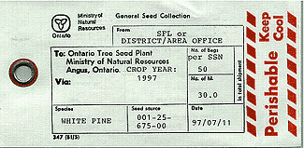Les cônes expédiés à l'Installation de conditionnement des semences forestières de l'Ontario sont souvent mal identifiés ou pas identifiés du tout. Pour rendre le processus de réception plus efficace, les étiquettes sur les sacs ou les plateaux d'envoi doivent renfermer tous les renseignements exigés pour éviter de confondre les employés.

Étiquette de sac Les exemples d'étiquette ci-dessous 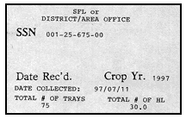indiquent tous les renseignements nécessaires pour les envois. En règle générale, chaque sac contient 60 L et chaque plateau contient 40 L.

Les sacs en vrac sont utilisés pour faciliter la manutention d'un grand nombre de petits sacs. Les sacs en vrac doivent toujours être palletisés, mais sont plus pratiques car ils contiennent un plus grand volume. Si des pallettes ne sont pas disponibles, communiquer avec l'Installation de conditionnement des semences de l'Ontario pour obtenir de l'aide.

Les sacs en vrac sont uniquement utilisés pour expédier des cônes de pin gris et peuvent contenir 1500 L ou 15 HL. Voir ci-dessus les exemples de sacs en vrac.
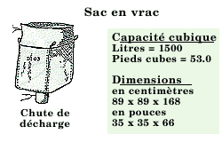
Pour de plus amples renseignements, communiquer avec l'installation de semences forestières.

Bulletin d’actualités sur les semences 04 – Maturation après récolte et conditionnement des semences
Maturation après récolte

Cette technique permet aux cônes et aux semences d'arriver à maturité complète. Les cônes de nombreux conifères ont une teneur élevée en eau avant d'arriver à maturité complète. Pour réduire la teneur en eau des cônes, une période de maturation après récolte est nécessaire pour faciliter le processus d'extraction. Selon les conditions météorologiques, cette période peut être aussi courte que six semaines ou aussi longue que trois mois.
Le pin blanc et l'épinette blanche sont de bon exemples d'essences résineuses. Dans leurs cas, la maturation après récolte est nécessaire pour cristalliser la résine autour des cônes. Ce processus facilite l'extraction et le nettoyage et fait augmenter le nombre de semences extraites.

Les cônes de la plupart des essences de conifères cueillis à l'automne suivent le processus de maturation après récolte une fois livrés à l'Installation de conditionnement des semences forestières de l'Ontario. L'extraction commence au début de janvier et se poursuit jusqu'à la fin de mars.

Les cônes d'épinette noire qui ont été cueillis à la fin de l'automne et durant l'hiver peuvent être conditionnés à leur arrivée. Ceux du pin gris peuvent être conditionnés à longueur d'année sans période de maturation.

Conditionnement des semences

Le terme «conditionnement» englobe diverses étapes que les semences doivent franchir avant d'être entreposées dans les congélateurs. Il comprend l'extraction initiale de la semence, le nettoyage, les tests et l'entreposage final. La plupart des essences de conifères sont conditionnées durant les mois de janvier à mars. Le pin gris offre une souplesse quand au conditionnement, car les semences sont matures lorsqu'elles arrivent à l'Installation. Elles sont habituellement conditionnées lorsque d'autres essences sont à l'étape de maturation après récolte ou lorsque d'autres essences ont été extraites. Le conditionnement de cette essence peut être effectué à longueur d'année.

Les essences de fruits charnus sont conditionnées immédiatement après avoir été livrées à l'Installation, sinon elles pourraient fermenter ou moisir, ce qui les endommagerait.

Pour de renseignements, communiquer avec l'installation de semences forestières.

Bulletin d’actualités sur les semences 05 – Prévision des cueillettes
Pourquoi effectuer des prévisions?

Les prévisions permettent aux cueilleurs d'obtenir des renseignements importants qui les aident à trouver les meilleurs peuplements pour une année de récolte. Un grand nombre des essences forestières produisent des récoltes exceptionnelles qui offrent les meilleures semences aux fins d'entreposage et de germination. Ces récoltes exceptionnelles viennent par intervalles et suivent une certaine tendance. Si on connaît l'histoire des essences et surveille les signes précurseurs d'une récolte exceptionnelle, on pourra déterminer les récoltes possibles de semences.

Les tendances de floraison, les intervalles de production de semences et les conditions climatiques sont quelques-uns des facteurs qui influent sur les prévisions.
Le lien entre la fleur et la graine est un facteur très important du processus prévisionnel. Les fleurs femelles sont celles qui produisent le cône ou le fruit et la fleur mâle est celle qui pollinise.

Lorsque les fleurs sont unisexes ou imparfaites, les fleurs mâles et femelles peuvent se trouver sur le même arbre. Il s'agit d'essences monoïques.
Si les fleurs mâles ou femelles se trouvent sur des arbres distincts, il s'agit d'essences dioïques.

Les fleurs qui possèdent des étamines (mâle) et des pistils (femelle) fonctionnels offrent les meilleures conditions pour obtenir une bonne récolte de cônes. (Schéma 1).

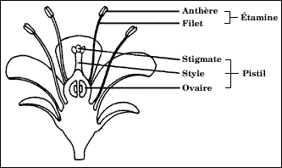
Caption text goes here.

La production de semences de chaque semencier est irrégulière d'une année à l'autre et suit une certaine tendance. Une fois que cette tendance a été déterminée, il est plus facile de prévoir les récoltes exceptionnelles.

Les conditions climatiques varient à tous les ans. Par exemple, la pluie, la température, la lumière et le vent peuvent améliorer le processus de production de semences ou l'enfreindre.

Comment effectuer les prévisions

Les prévisions sont effectuées lorsque les cônes ou les fruits commencent à apparaître plusieurs semaines après l'étape de floraison. La plupart des prévisions pour les conifères peuvent se faire de la dernière semaine de juin à la première semaine de juillet.
Les cônes de la famille des pins prennent deux ans à pousser, ce qui permet de prévoir la récolte de cônes pour l'année courante et celle de l'année suivante.

La taille du cône ou de la récolte des semences est très importante. Elle aidera à déterminer le rendement des semences, la qualité et les coûts de la cueillette. Elle aidera également à déterminer les récoltes exceptionnelles des essences, particulièrement celles qui ont une production régulière.

Un manuel offrant une description plus détaillée de la prévision et de la cueillette des semences a été publiée par l'Installation de conditionnement des semences de l'Ontario. Pour acheter un exemplaire de A Seed Manual for Ontario au coût de 24,95 $ (taxes en sus), communiquer avec nous à l'adresse ci-dessous.

Périodes de cueillette

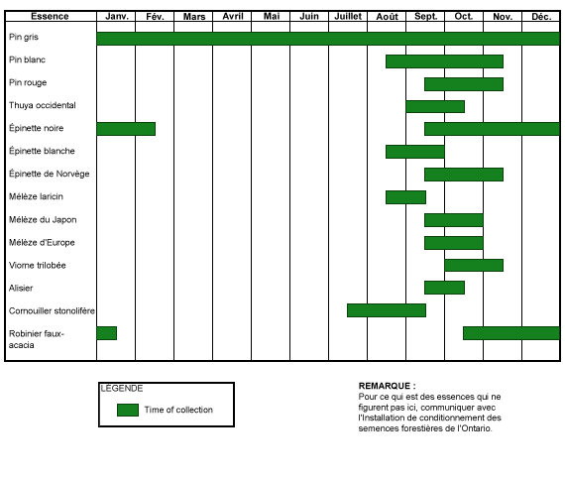
Pour de renseignements, communiquer avec l'installation de semences forestières

Bulletin d’actualités sur les semences 06 – Envois de cônes sur palettes
On peut faire des envois en vrac dans des sacs de grosseur régulière en autant qu’ils sont placés sur des palettes. L’Installation de conditionnement des semences forestières de l’Ontario utilise une méthode pour empiler les sacs afin d’assurer un transport plus stable. Voici des directives détaillées sur la façon d’empiler les sacs sur une palette. Étape 1 (voir figure 1)

Étape 1 (voir figure 1)

Posez les sacs remplis de cônes sur la palette avec les « oreilles » des sacs placées verticalement par rapport à la palette. Créez une base solide avec les attaches des sacs tournées vers le centre de la palette. Selon la grosseur de la palette, 5 ou 6 sacs peuvent être utilisés.

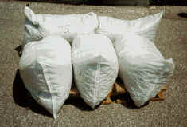
Figure 1

Étape 2 (voir figure 2)

Placez un sac au milieu de la couche inférieure pour créer un effet d’empilage, puis ajouter d’autres sacs jusqu’à ce que vous ayez formé une seconde couche. Ceci permet de distribuer le poids également sur la palette.

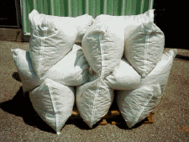
Figure 2

Continuez ainsi jusqu’à ce que vous ayez un maximum de 4 à 5 couches sur la palette. Les sacs peuvent être envoyés comme tels ou enveloppés dans du plastique pour assurer une meilleure stabilité (voir figure 3).

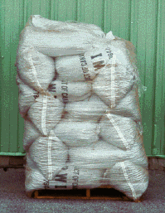
Figure 3

Renseignements additionnels

Les cônes de pins gris et d’épinettes noires qui sont envoyés dans des sacs de jute doivent être placés sur des palettes en calculant 60 litres par sac. Disposez les sacs sur la palette en 4 ou 5 couches de 5 ou 6 sacs chacune, selon la grosseur de la palette. Assurez-vous que les palettes sont en bon état et que les sacs ne dérangent pas l’utilisation des transpalettes et des lève-palettes.

Les cônes d’épinettes noires qui ont été récoltés avant le 1er décembre doivent être placés et envoyés sur des plateaux (maximum de 40 litres par plateau). Les cônes d’épinettes noires qui ont été récoltés après le 1er décembre peuvent être envoyés dans des sacs de jute ou sur des plateaux.

Les sacs de cônes de pins gris ou d’épinettes noires qui sont placés sur des palettes doivent provenir de la même zone de récolte et être accompagnés de la documentation nécessaire pour éviter toute confusion à leur arrivée à l’Installation de conditionnement des semences forestières de l’Ontario.

Avant tout envoi, veuillez communiquer avec l’Installation de conditionnement des semences forestières de l’Ontario pour prendre les dispositions nécessaires. Pour plus de renseignements, communiquez avec communiquer avec l'installation de semences forestières.

Bulletin d’actualités sur les semences 07 – Système de plateaux de cônes
Un système de plateaux empilables portatif a été présenté comme méthode d’envoi de cônes en 1989. Cette méthode permettait de compenser les désavantages biologiques et de répondre aux inquiétudes concernant la manutention en choisissant des cônes qui présentaient un taux d’humidité élevé.

Comme le montre la figure 1, les plateaux commandés sont envoyés dans la position emboîtée. Les plateaux sont ensuite retournés à l’Installation de conditionnement des semences forestières de l’Ontario dans la position empilée (voir figure 2).

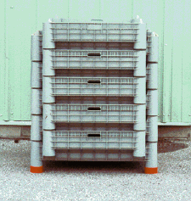
Caption text goes here.

Plateaux dans la position emboîtée. Maximum de 10 plateaux par colonne (4 pieds)

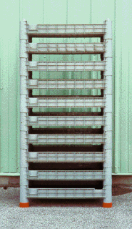
Caption text goes here.

Plateaux dans la position empilée. Maximum de 10 plateaux par colonne (6 pieds, 10 pouces)
L’identification appropriée, le nombre de litres par plateau et le nom des essences doivent être inclus dans chaque envoi. Veuillez consulter le tableau des volumes pour déterminer le nombre de cônes qui peuvent être placés sur chaque plateau, par essence. Si l’essence n’est pas sur la liste, communiquez avec l’Installation de conditionnement des semences forestières de l’Ontario pour obtenir des directives d’envoi.

Il faut laisser un peu plus d’espace aux cônes plus petits pour le processus qui suit la maturation. On a tendance à les emballer très près les uns des autres, ce qui les empêche d’ouvrir et encourage le réchauffement de cônes non matures. Chaque plateau devrait être rempli environ à la moitié pour permettre l’expansion des cônes lorsqu’ils s’ouvrent. Lorsque les plateaux sont trop remplis, les écailles des cônes ont de la difficulté à s’ouvrir et elles se retrouvent dans une position fermée ou semi-ouverte, ce qui rend leur transformation moins efficace.

Tableau des volumes par plateau
Essences | Volume en litres
Pin blanc | 40
Pin rouge | 40
Pin sylvestre | 40
Pin noir d’Autriche | 40
Épinette blanche | 40
Épinette noire | 40
Épinette rouge | 40
Épicéa commun | 40
Tsuga | 20
Thuya | 20
Mélèze laricin | 20
Mélèze d’Europe | 40
Mélèze du Japon | 40

Le système de plateaux permet un déplacement naturel de l’air, favorisant la surmaturation.
Avant l’envoi, entreposez les plateaux remplis dans une zone protégée et bien aérée.

Remuez souvent les cônes pour éviter le surchauffage et la pourriture.

Tel qu’indiqué dans le bulletin d’actualités sur les semences intitulé Identification des envois de cônes, tous les envois de cônes/fruits à l’Installation de conditionnement des semences forestières de l’Ontario doivent comprendre la documentation appropriée.

Pour de renseignements, communiquer avec l'installation de semences forestières.

